Міністерство освіти і науки України

Західноукраїнський національний університет

Факультет комп’ютерних інформаційних технологій

Кафедра інформаційно-обчислювальних систем і управління

Звіт

Про виконання лабораторної роботи №2

Дослідницький аналіз даних у Python.

з дисципліни « Методи та системи штучного інтелекту»

Виконав:

Студент групи КН-33

Цьома І.С.

Тернопіль 2024р.

ЗВІТ ЛАБОРАТОРНОЇ РОБОТИ №2: Побудова регресора методом k-найближчих сусідів (k-nn)

Мета роботи: отримати навики з аналізу даних з використанням регресора за методом k-найблищих сусідів (k-nn).

**ЗАВДАННЯ ДЛЯ ВИКОНАННЯ РОБОТИ**

Розробити програмну реалізацію Matlab/Prolog, яка забезпечує виконання наступних кроків:

* Згенерувати вибадковий набір даних в діапазоні 1000 значень.
* Нормалізувати значення.
* Розділити існуючі записи на навчальну і тестові вибірки.
* Навчити КNN-регресор з різними значеннями К.
* Вибрати величину К для найкращих показників якості регресії у тестовій вибірці.
* Здійснити візуалізації отриманих рішень.

### Хід роботи

### Крок 1: Генерація випадкового набору даних

Ми згенеруємо 1000 випадкових чисел в діапазоні [0, 1000].

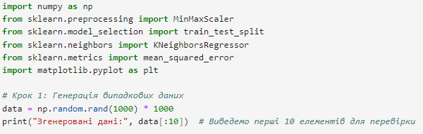

### Крок 2: Нормалізація значень

Нормалізуємо дані за допомогою мінімаксної нормалізації, щоб привести значення у діапазон [0, 1].

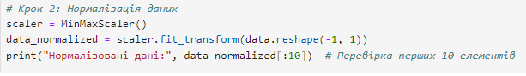

**Крок 3: Розділення на навчальну та тестову вибірки**

Ми розділимо дані на навчальну (80%) та тестову (20%) вибірки.

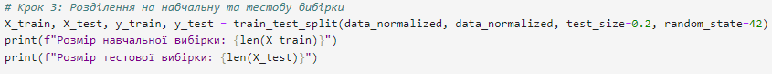

**Крок 4: Навчання KNN-регресора з різними значеннями K**

Ми будемо використовувати алгоритм KNN-регресії для різних значень K і визначимо найкраще значення.

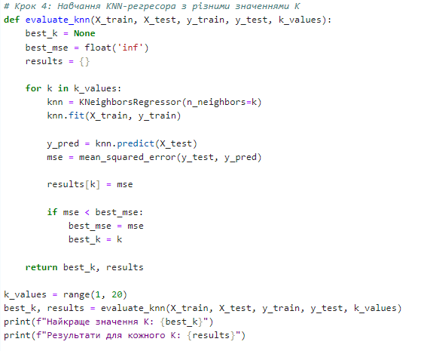

**Крок 5: Візуалізація результатів**

Побудуємо графік помилки (MSE) для різних значень K, щоб візуально оцінити якість моделі.

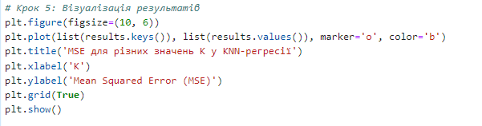

Після запуску нашого коду ми отримуємо наступний результат:

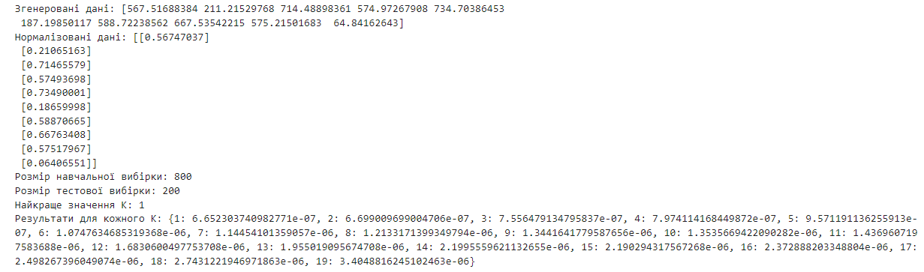

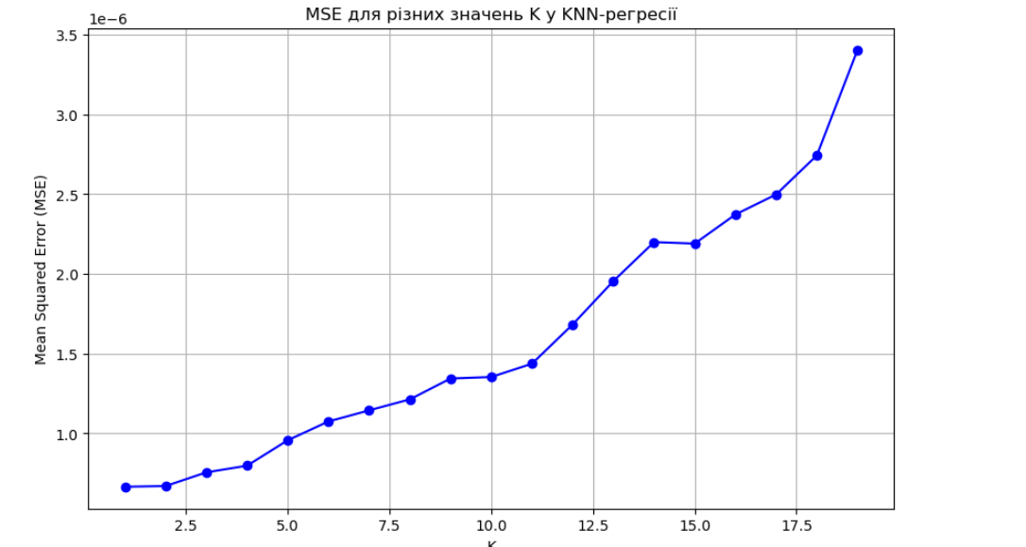

**Генерація випадкових даних**

Було згенеровано 1000 випадкових значень у діапазоні [0, 1000]. Ось перші 10 елементів з цього набору даних:

[567.51688384 211.21529768 714.48898361 574.97267908 734.70386453

187.19850117 588.72238562 667.53542215 575.21501683 64.84162643]

Цей набір даних буде використовуватись для подальших операцій.

**Нормалізація даних**

Для нормалізації використовувалася мінімаксна нормалізація, щоб привести дані в діапазон [0, 1]. Нормалізовані дані представлені нижче:

[[0.56747037]

[0.21065163]

[0.71465579]

[0.57493698]

[0.73490001]

[0.18659998]

[0.58870665]

[0.66763408]

[0.57517967]

[0.06406551]]

Нормалізація важлива для алгоритмів, таких як KNN, оскільки різні шкали можуть впливати на результати моделі.

**Розділення на навчальну та тестову вибірки**

Дані були розділені на навчальну та тестову вибірки у пропорції 80% для навчання і 20% для тестування:

**Розмір вибірок**:

* Навчальна вибірка: 800 записів.
* Тестова вибірка: 200 записів.

Цей розподіл забезпечує достатню кількість даних для навчання моделі і її подальшої оцінки.

**Навчання KNN-регресора з різними значеннями K**

Найкраще значення K:

1

Результати для кожного K:

{1: 6.652303740982771e-07, 2: 6.699009699004706e-07, 3: 7.556479134795837e-07, 4: 7.974114168449872e-07, 5: 9.571191136255913e-07, 6: 1.0747634685319368e-06, 7: 1.14454101359057e-06, 8: 1.2133171399349794e-06, 9: 1.3441641779587656e-06, 10: 1.3535669422090282e-06, 11: 1.4369607197583688e-06, 12: 1.6830600497753708e-06, 13: 1.955019095674708e-06, 14: 2.1995559621132655e-06, 15: 2.190294317567268e-06, 16: 2.372888203348804e-06, 17: 2.498267396049074e-06, 18: 2.7431221946971863e-06, 19: 3.4048816245102463e-06}

**Візуалізація результатів**

На основі результатів навчання побудовано графік, який відображає середньоквадратичну помилку (MSE) для кожного значення K у KNN-регресії.



**Опис візуалізації**: Графік показує, що при значенні K = 1, модель дає найнижчу MSE, що підтверджує обрання цього значення як найкращого. Зі збільшенням K помилка поступово зростає, що свідчить про те, що більші значення K не забезпечують кращих результатів у даному випадку.

**Висновки:**

В рамках цієї лабораторної роботи були виконані всі завдання: згенеровано дані, виконана нормалізація, проведено розділення на вибірки, навчена модель KNN-регресії з різними значеннями K, обрано найкраще значення K, і результати були візуалізовані. Значення K = 1 виявилося оптимальним для даного набору даних, забезпечуючи найменшу помилку моделі на тестовій вибірці.

**Код програми:**

import numpy as np

from sklearn.preprocessing import MinMaxScaler

from sklearn.model_selection import train_test_split

from sklearn.neighbors import KNeighborsRegressor

from sklearn.metrics import mean_squared_error

import matplotlib.pyplot as plt

# Крок 1: Генерація випадкових даних

data = np.random.rand(1000) * 1000

print("Згенеровані дані:", data[:10]) # Виведемо перші 10 елементів для перевірки

# Крок 2: Нормалізація даних

scaler = MinMaxScaler()

data_normalized = scaler.fit_transform(data.reshape(-1, 1))

print("Нормалізовані дані:", data_normalized[:10]) # Перевірка перших 10 елементів

# Крок 3: Розділення на навчальну та тестову вибірки

X_train, X_test, y_train, y_test = train_test_split(data_normalized, data_normalized, test_size=0.2, random_state=42)

print(f"Розмір навчальної вибірки: {len(X_train)}")

print(f"Розмір тестової вибірки: {len(X_test)}")

# Крок 4: Навчання KNN-регресора з різними значеннями K

def evaluate_knn(X_train, X_test, y_train, y_test, k_values):

best_k = None

best_mse = float('inf')

results = {}

for k in k_values:

knn = KNeighborsRegressor(n_neighbors=k)

knn.fit(X_train, y_train)

y_pred = knn.predict(X_test)

mse = mean_squared_error(y_test, y_pred)

results[k] = mse

if mse < best_mse:

best_mse = mse

best_k = k

return best_k, results

k_values = range(1, 20)

best_k, results = evaluate_knn(X_train, X_test, y_train, y_test, k_values)

print(f"Найкраще значення K: {best_k}")

print(f"Результати для кожного K: {results}")

# Крок 5: Візуалізація результатів

plt.figure(figsize=(10, 6))

plt.plot(list(results.keys()), list(results.values()), marker='o', color='b')

plt.title('MSE для різних значень K у KNN-регресії')

plt.xlabel('K')

plt.ylabel('Mean Squared Error (MSE)')

plt.grid(True)

plt.show()